tal que y . Sea .

. Sea Queremos maximizar . Observemos que maximizar es lo mismo que maximizar .

Pero . Luego el valor de que maximizar es la solución del sistema . Esto es el espacio nulo de la matriz (En este caso un conjunto infinito).

Observemos que el Hessiano de es  y que bajo el supuesto de que es definida positiva el determinante del Hessiano es positivo.

Busquemos ahora un de norma unitaria. Es decir tal que . Ahora maximizaremos.

_- 

Los valores propios y vectores propios de una matriz satisfacen. Los son los valores propios y los son los vectores propios.

Observemos que si dejamos la función

entonces ∀a∈R se tiene que

Asi que sin perdida de generalidad puede asumirse que ‖C1 ‖=1.

Luego maximizaremos sujeto a .

El lagrnagano será:

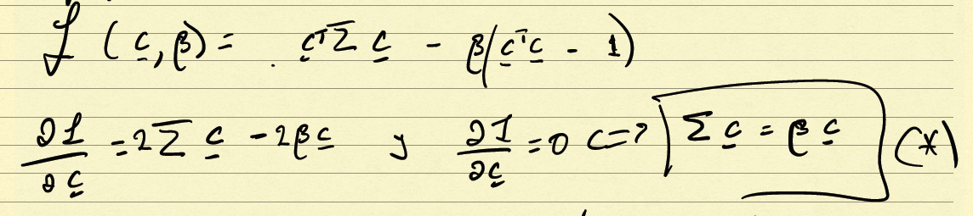

Los valores de y que satisfacen esta ecuación son los vectores y valores propios de , digamos y .

Observemos que si es un vector propio de entonces, asumiendo que entonces se tiene que. Luego debemos escoger correspondiente al máximo valor propio.

Sea y -, entonces

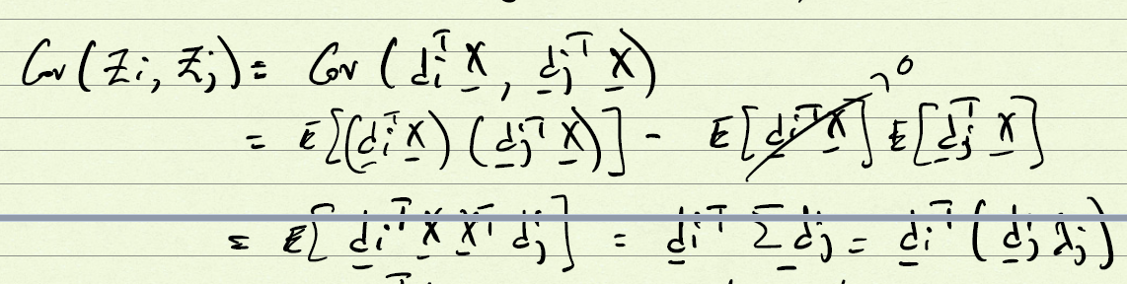

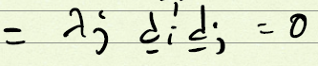

Pero los vectores propios son ortogonales. Para verlo notemos que

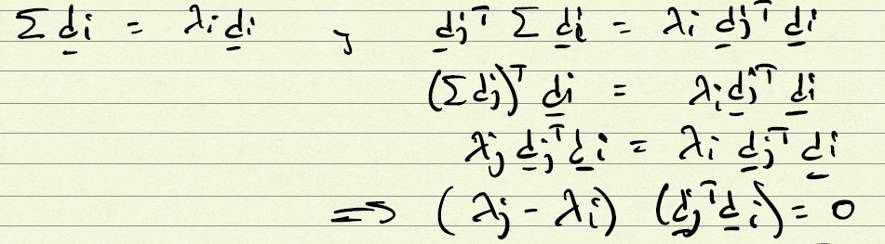

Y esto es cierto para todo si y solo si , pues en general.

De esta manera definimos

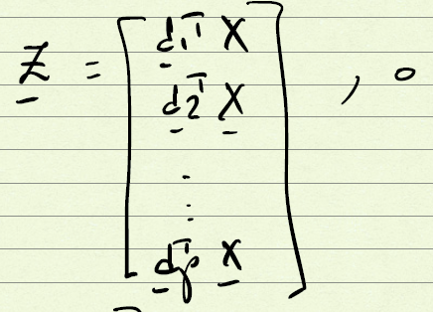

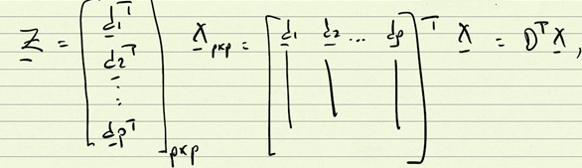

Donde 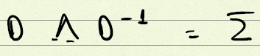 es la descomposición espectral de . Con es simétrica



Así, 

Observemos que 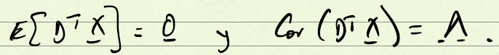

Observemos que 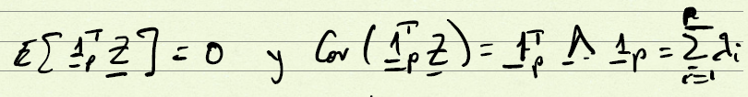.

La varianza de la suma de los es la suma de los

Por otro lado, si entonces

Sea los primeros elementos del vector .

Así,. Dejamos la reconstrucción de como . Observemos que 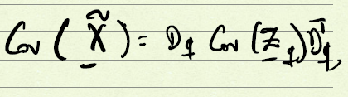 o sea que 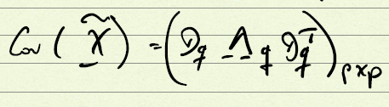

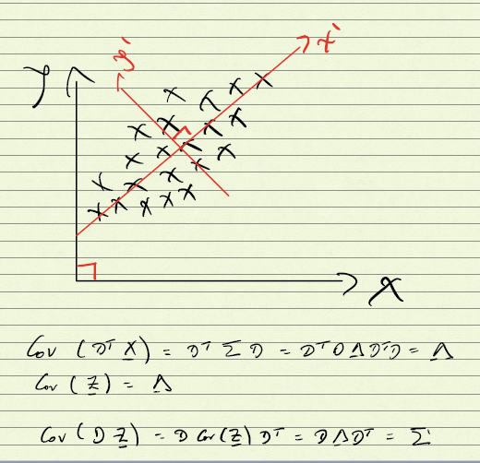

Esto quiere decir que se puede representar usando los componentes principales:

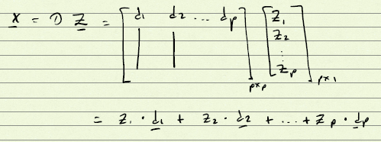

Luego los forman un diccionario para representar a los datos.

Reducción de la dimensionalidad

Consideremos aproximar por donde  donde 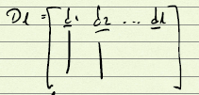

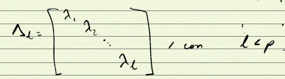.

Entonces es la representación de en el espacio de primeros componentes principales y es la reconstrucción de usando los primeros de Componentes Principales.

¿Cuál es la calidad de la reconstrucción?

